第一章
一、选择题
1、均匀性假设认为，材料内部各点的 是相同的。A：应力 B：应变 C：位移 D：力学性质
2、各向同性认为，材料沿各个方向具有相同的 。A：力学性质 B：外力 C：变形 D：位移
3、在下列四种材料中， 不可以应用各向同性假设。A：铸钢 B：玻璃 C：松木 D：铸铁
4、根据小变形条件，可以认为： A：构件不变形 B：构件不破坏
C：构件仅发生弹性变形 D：构件的变形远小于原始尺寸5、外力包括:
A:集中力和均布力 B:静载荷和动载荷C:所有作用在物体外部的力 D:载荷与支反力
6、在下列说法中，正确的是 。 A：内力随外力的增大而增大； B：内力与外力无关； C：内力的单位是 N 或 KN； D：内力沿杆轴是不变的； 7、静定杆件的内力与其所在的截面的 有关。A：形状； B：大小； C：材料； D：位置
8、在任意截面的任意点处，正应力σ与切应力τ的夹角α＝ 。A：α＝90O； B：α＝45O； C：α＝0O； D：α为任意角。9、图示中的杆件在力偶 M 的作用下，BC 段上 。
A：有变形、无位移； B：有位移、无变形； C：既有位移、又有变形； D：既无变形、也无位移；

10、用截面法求内力时，是对 建立平衡方程而求解的。A：截面左段 B：截面右段 C：左段或右段 D：整个杆件
11、构件的强度是指 ，刚度是指 ，稳定性是指 。A：在外力作用下抵抗变形的能力； B：在外力作用下保持其原有平衡态的能力； C：在外力的作用下构件抵抗破坏的能力；

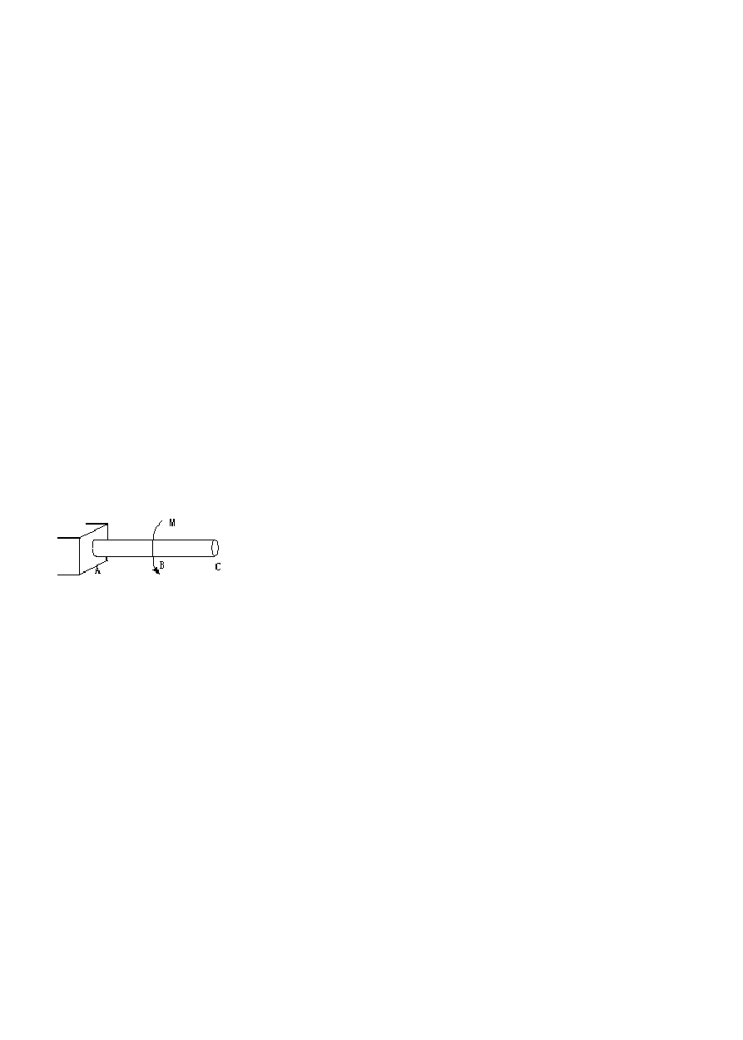
答案：1、D 2、A 3、C 4、D 5、D 6、A 7、D 8、A 9、B 10、C 11、C、B、A
二、填空
1、在材料力学中，对变形固体作了 ， ， 三个基本假设，并且是在 ， 研究的。

答案 ：均匀、连续、各向同性； 线弹性、小变形2、材料力学课程主要研究内容是： 。

答案 ：构件的强度、刚度、稳定性；

范围内

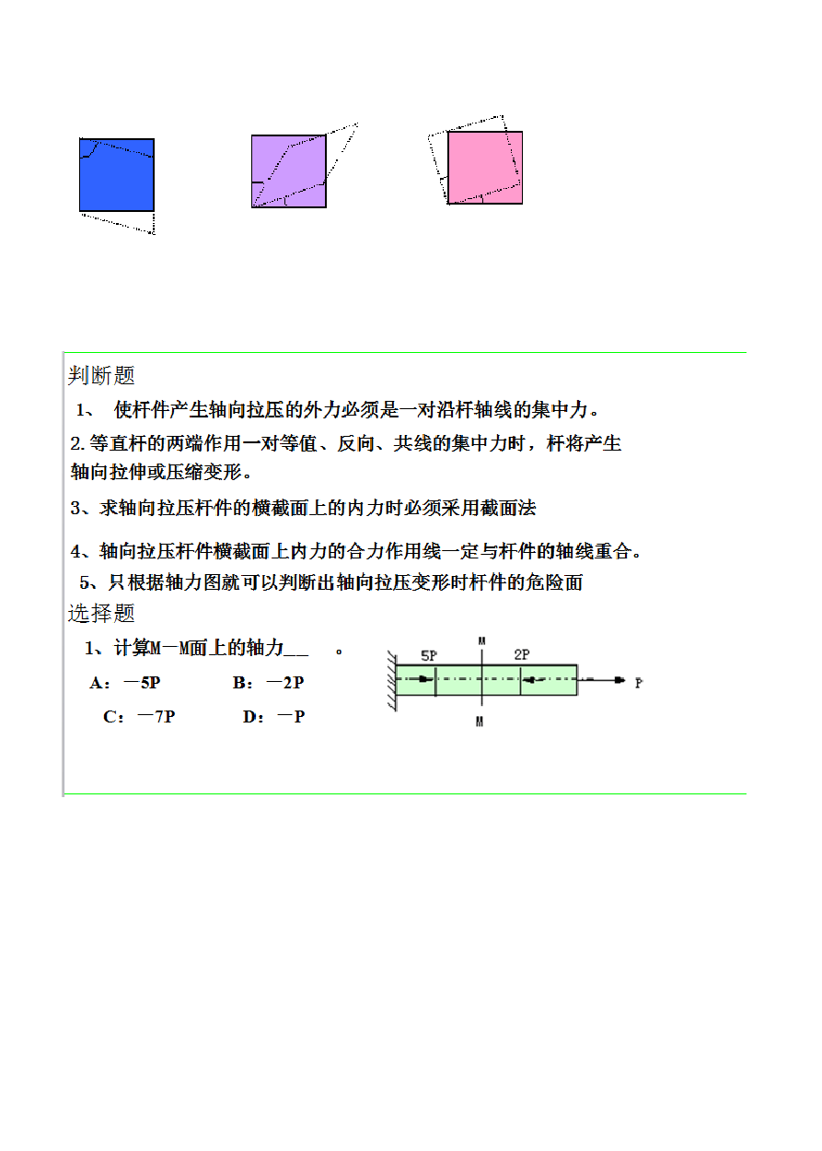
3、为保证构件正常工作，构件应具有足够的承载力，固必须满足 方面的要求。答案 ： 构件有足够的强度、足够的刚度、足够的稳定性。
4、下列图示中实线代表变形前，虚线代表变形后，角应变为 。(各标注角为α)

答案 ：π/2-α、 2α、 0
5、杆件的基本变形形式有 。答案 ：拉压、剪切、扭转、弯曲

第二章

2、图示结构中， AB为 钢 材 ，
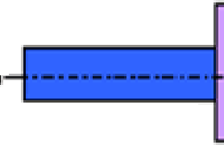BC为 铝 材 ，在P力作用 下＿一 — 0
嘈 ＝
, ·一＊一矗... -...... .一 .＊.，一··--.－.
A
r
A: 船 段 轴 力 大 B: BC段 轴 力 大
-C
C： 轴 力 一 样 大 B
3 、 关 千 轴 向 拉 压 杆 件 轴 力 的 说 法中 ， 错误的是： 。
A： 拉 压 杆 的 内 力 只 有 轴 力 ； B: 轴力的作用线与杆轴篮合；
C: 轴力是沿杆轴作用的外力 D: 轴力与杆的材料、 横截面无关 D
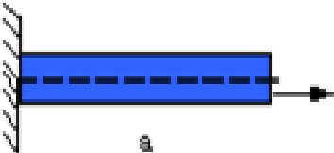
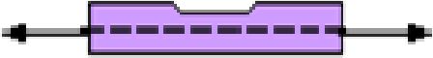
4、下列杆件中， 发生轴向拉压的是 D
？
bI

A: a; B: b·; C: c; D: d;

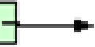答案 1. D ; 2 C ·; 7\F
？
d
＇－』
3咖C; 4 D;

填空
1、 _ ＿情 况 下 ， 构 件 会 发 生 轴 向 拉 压 变 形 。

（外力的合力作用线与杆件的轴线重合）

2、轴向拉压时 横截面上的内力称为 。

轴力

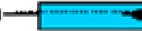选择题
p
p
Pl
]、图示中变截面杆， 受力及横截面面积如图， 嘈'

下列结论中正确的是

A? 轴 力相等， 应力不等；
C! 轴力不等 应力相等
O! 2A 3
比轴力、应力均不等
A
D2 轴力、应力均相等

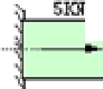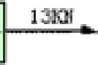么 等亘杆受力如图 横截面的面积为10凹己方亳米，则横截面血上的正应力为： 口
4KH
A:－50 压 B: - 40MP C:·-90 枷 a D: +90酣 a
3、拉杆的应力计算公式o 汛／A的 应用条件是 巳

A： 应力在比例极限内； | B: | 外力的合力作用线必须沿杆件的轴线；
c 应力在屈服极限内： | 0: | 杆件必须为矩形截面杆：

4、轴向拉压细长杆件如图所示，下列说法中正确的是 口h
A: 1—l 面上应力非均匀分布，2—2面上应力均匀分布；
" 1 —1 面上应力均匀分布，2—2面上应力非均匀分布；
C: 1- 1面、2.- 2 面上应力皆均匀分布； i
2
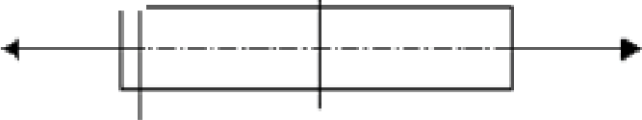
D2 1 —1 面、2—2 面上应力皆非均匀分布; t
r
2
·_

( 2- 2截面离开力的作用点的距离较远，应 力在截面上均匀分布； 而1 - 1截面离开端面 的距离不大于构件的描向尺寸，应力在1 - 1截面上非均匀分布。）
，＿

答案： 1. c 2 ， 工 D ; 3.B 4.A

判断题
l 材料的延伸率与试件的尺寸有关
2 没有明显的屈服极限的塑性材料，可以将产生0. 2％应变时的应力作为屈服极限
3．构件失效时的极限应力是材料的强度极限
选择题
- 现有两种说法： O 弹 性 变 形 中 ， O — e 一 定是 线 性 关系
＠ 弹 塑 性 变形 中 ，1 0 - E 一 定 是非 线 性 关 系 ；哪 种说 法 正 确？
A: CI)对＠ 错 ； B: CD对＠ 对 ； C: ＠ 错＠ 对； D: CD错＠ 错 ；
2 、 进 入 屈 服 阶 段 以 后，材料发牛 变形。
A: 弹性； B: 非线性； C： 塑 性 ； D: 弹塑性；

- 、钢 材经过 冷作 硬 化以后， 基本不变。
A: 弹 性 模量 ； B: 比例极限； C: 延伸率； D: 断 面收 缩 率 ；
- 、 钢 材进入屈服阶段后膺 表面会沿 出现滑移线。

A: 横截面；
C: 最大切应力所在面；
B: 纵截面；
D：最 大正 应力所 在 的面 ；

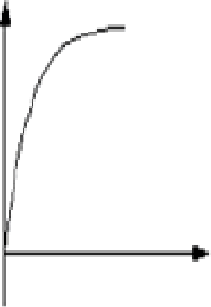
- 、 右图 为 某 材料由受力到拉断的完整的应力应变曲 ，
线，该材料的变形过程无 。
A: 弹性阶段 、屈 服阶段 ； B: 强化阶段、颈缩阶段；
C: 屈服阶段、强化阶段； D: 屈服 阶段、颈缩阶段。

6、关千铸铁： A 抗剪 能力比抗拉能力差； B 压缩强度比拉伸强度高。 C 抗剪能力比抗压能力高。正确的是 。

7、当低碳钢试件的试验应力o = o s时，试 件将 ＿ 。 A：完 全 失去承载能力； B: 破断； C: 发生 局部 颈缩现 象； D：产 生很大 的塑性变形；
- 、低 碳 钢材 料试件在拉伸试验中，经过冷作硬化后，以下四个指
标中 得到了提高。
A: 强度极限 B: 比例极限 C: 截面收缩率 D：延 伸率

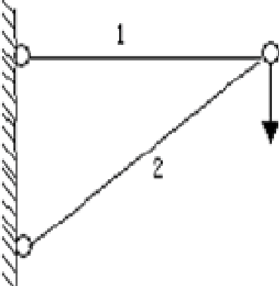
- 、现 有 钢、铸铁两种棒材，其 直径相同Cl! 从 承 载能力和经济效益两个方面考虑， 合理 选择方 案．了
p
定口
A: 1杆为钢， 2杆为铸铁； B: 1杆为铸铁， 2杆 为钢 ； C: 两杆均为钢； D: 两杆均为 铸铁 ；
 归 J
一、
4

填空题
1、低碳钢由于冷作硬化， 会使 提高， 降低。
（比例极限、伸长率）
2 、 铸 铁 试 件 的 压 缩 破 坏 是 由 应 力 引 起 的 。（最大切应力）
3．外载卸掉以后， 消失的变形和遗留的变形分别是 。

4、低斌雇祖屈，伸司 管 辜 攸 次 表 现 为 ，
—
四个阶段 l
（弹性阶段、屈服阶段、强化阶段、局部变形阶段）
趴铸铁压缩试件，破坏是在 截面发生剪切错动，I
是由千 引起的。 （与轴线大约成45度角的斜截面， 最大切应力）
,
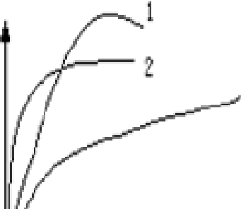
6、三根杆的尺寸相同、但材料不同， 材 料的应力—应变曲线如图。 材料的强度高， 材料的刚度大，
3
塑性好。 W
厂 叨 (1 材料的强度奋 2材料的刚 度大； 3 材料的塑性好口 ）
7 、 常 温 、 静 载 下 ，， 材 料 的 塑 性 指 标 是 一 和 。
（ 伸长率、断面收缩率D )
8 、 低 碳 钢 拉 伸 实 验 ， 表 面 磨 光 的 试 件 出 现 与 轴 线 大 致 成 45 度 角的滑移线，说明低碳钢的屈服现象与 有关（。最大切应力） 9 、当低碳钢试件的试验应力达到材料的屈服极限时，，试 件 将 出 现

现 象 。 （ 屈服现象、产生很大的塑性变形，出现与轴线大致45成度角的滑移线 ）

10、某材料的应力、应变曲线如图， 曲 线 上点 的 纵 坐 标 是 材 料 的 名 义 屈 服 极 限 o 0..2
C点的纵坐标是材料的名义屈服极0 。. 限2
At 1:; D

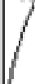

o．沈

1 1 、工程中通常把伸长率为 的材料称为塑性材料， 而 塑 性材 料 是 以 为其破坏应九5 )5％ 强度极限o b ; )

判断

1、杆件在拉伸变形后，横向尺寸会缩短， 是因为杆内有横向应力存在D

2、虎克定律适用千弹性变形范围内口

3 、 拉 压变 形 时 杆件 的 横 向变 形 仑，和 轴 向 应 变 仑之 间 的关 系 为 E ' ＝— µ 仑

选择题

1、低碳钢圆截面在拉伸破坏时， 标距由1 00去米变成13 0毫米。直径由10亲米变为7毫米，则泊 松比为：
A: P =（1 0-7)I(130-100)= 0.1 B: p = E ' / e =- 0.3 /0.3 =- I
C: P =1 E ' / 叶＝1 D ： 以 上答案 都 错口

2 、 钢材 的弹性模量E ==2 0 0G P a ,, 比 例极限o p=200MPa ,, 轴向 线 应变E = 0 ..0 01 5 , 则 横截面上的正应力o — 。
A: o ==E E ==3 0 0M p a ; B: o >3 ,0 0M p a ;

C: 200Mpa< o <.3,0 0M p a ; D: o ·< .200Mp a

3 、 在板状试件表面贴两片应变片， 在力P作用下 E
1 =1 20 X.10 飞 E2 =-4 0 X l 0-16，那么泊松比为：

A: 3 ,; B : —3 ; C: 1/3; D:-1/3

◄三 — •
r
_
e !ll C I

4、拉杆由两种材料制成，横截面面积相等，承受轴 向拉力P ,

A: 应力相等、变形相同； B ： 应力相等， 变形不同；

C : 应力不同，变形相同； D : 应力不同， 变形不同

错
P
i,ii+
_
R-
淜
嘈 一 [II r

答案：
r
2
_
'i_ii
．
1·
c
D
1.D 2.C 3.C 4.B

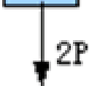
填空
1、承受集中力的轴向拉压杆件，只有 在（ 变形才是均匀的。
、丿
（在距端截面的距离大千横向尺寸的）

长度范围内

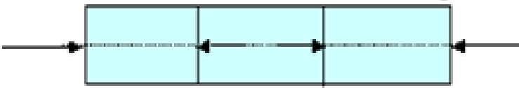
2、图示中杆件，AB==BC==CD== L。 如 果 截面的抗拉压刚度为EA,, 在四个相等的P力作用下，杆件的总变形为( ), BC段的变形为（ ） 。
E
c
E
A

— 2P L/EA
r~
？
r
。

3一， 、 两根承受轴向拉伸的杆件均在线弹性 范围内 ， 一为钢杆

E1 ==210GP a , 另一为铸铁乌＝l OOGP a 。若两杆的正应力相等，， 则两杆的纵向线应变的比值为（ ）；若两杆的纵向应变相同，则两杆的正应力的比值为（ ）。
答案 100/210 、 210/ 10 0

4、对某低碳钢材料进行拉伸试验时，， 测得其弹性模量E==200GPa。 若在超过屈服极限后继续拉伸 ，， 当试件横截面上的正应力 o ==.300MPa 时，测得轴向线应变e ==3. 5 X 10- 3， 然后立即卸载至0 ==0,, 则试件的轴向塑性（ 残余）应变为
£ == ()。
答 案 2.0 X 10—3

选择
,J
i
4
1、如图所示中，片＝臣1 A 产 岭
3
矗
r
＿
_T
*
I .
那么 | 1 -.. 对干 的 |  | 相等。
A： | 轴 力； | B: | 应力；
C： | 伸长量； | D: | 线应变；

2 、 E1 = E1 = E3, , A1 = A2 = A,a，结 构 中 为零。
亨
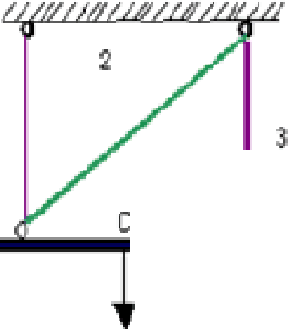A: 1杆轴力为0; B : 2杆轴力为0;
8
I
也
1
C: 3 杆轴力为O; D : C点铅垂位移为O;

3、压杆由钢管套在铝祚上，， 二者的抗拉压刚
F
度队相等，那么： 。
L,p
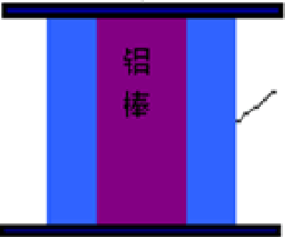
A: 轴 力 相 等 ，应力不等； B ： 轴 力 不 等 ，应力相等； C： 轴 力 、 应 力 均 相 等
锅 官
D: 轴力、应力均不等
卓—-－

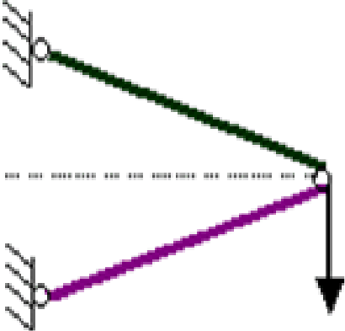
4 、析架中各杆件的抗垃压刚度E" 廿等 ， 与水平线 的夹 角相同， 节点A 。
A: 向右下方移动； B: 沿铅垂方向移动；
人
C: 向左下方移动； D: 不动；
5一图 中 三 根 杆 的材料相同，I 1 、 2杆的横截面面积为A, 3 杆 的横截面面积为3A, 1 杆 长 为 L, 2杆长为2L,, 3杆长为3L。横梁为刚性。
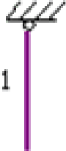
力P作用在横梁的中点， 三 杆 具 有 相 同
3
_-
2
。
的
A: 轴 力 ； B: 正应力；
C: 伸长量； D: 线 应变；
？
答案 I.A 2.B 3.A 4.B 5.C

J
判断
1、温度的变化会引起杆件的变形，从而在杆件内必将产生温度应力。
2、装配应力的存在，必使结 构的承载 能力下降
3、只有超静定结构才有可能有装配应力和温度应力口
选择
1、在静不定析架中， 温度均匀变化会：
A：引 起 应力 ，不引起变形； B: 引起变形，不引 起应力；
C： 同 时引起应力和变形： D: 不引 起应力和变形：
2 、 在拉 压 静定结构中，温 度 均匀 变化会 。
A： 仅产生 应力、不产生变形； B： 仅产 生变形、不产生应力；
C： 既不 引起 变形 也 不引起 应 力 ； D: 既引 起应力也产生变形D
3、直杆的两端固定，当温度发生变化时，杆 。
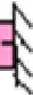A： 横截面上 的 正 应力为零、轴向应变不为零； B: 横截面上的正应力和轴向应变均不为零： C： 横截面上 的 正 应 力和轴向应变均为零；

．画矗画..匾` ...，画｀iii ｀i,ii ｀疆·一 嘈l1


D： 横截面上 的 正应 力不为零、轴向应变为零 答
1.C 2.8 3.D

琪 尘＿
1 、 在 静定结构中， 温度变化会引起

，不引起 D
l

（变形、应力）

2、图示中1、2两杆的材料、长度均相同， 但
A1 >AzD 若两杆温度都下降 A t °C, ， 则两杆之间的轴力关系是Fl11 F 立， 应力之间的关系是： 叭
％ Ii) （ 填入众 ＝、 ））
(FN 1>FN2 ; 见 ＝ 丐 ｝

2
．一．一·一．一·一．·一·一．一·一·一｀一·一｀一·一·.

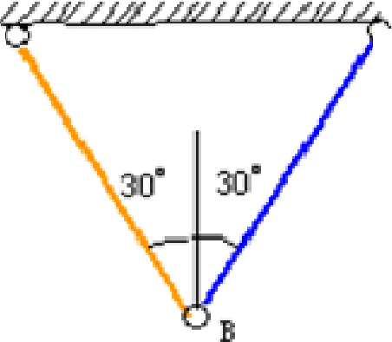3、图示结构中扭 为钢杆，热胀系数为(fl 1 、弹 性模 A ( C
o ,1
31
董为 E1 , BC为铜杆， 热胀系数为吓，弹 性模量为卧已知气江 1, E1 ) 昆 ， 两杆的长度均为L, 横截面面积为A, 当环境 温度升奋A T时，铜 杆阰内的热应力为

（钥杆BC内的热 应力为0 )

选择与填空

l 、构件由千截面的 会发生应力集中现象。

（尺寸突变 ｝

2、静荷作用下的塑性材料和内部组织均匀的脆性材料中，l
对应力集中更为敏感。

（内部组织均匀的脆性材料）

3、对千脆性材料而言，静荷作用 下，应力集中对其强度 影响。（有、无）

（有影响｝

判晰
1 、挤压发生在局部表面， 是迁接件在接触面上的相互压紧； 而压缩是发生在杆件的内部

2、剪晰钢板时， 所用外力使钢板产生的应力大于材料的屈服极限

3、对于园柱形连接件的挤压强度问颖， 应该直接用受挤压的半圆柱面来计算挤压应力

选择
1、在平板与螺栓之间加—垫片，可以 提高 的强度。 躁
A: 螺栓拉伸； B : 蝶栓挤压； C : 螺 栓的剪切； D: 平板的挤压；

2 、 在冲床上将钢板冲出直径为d 的团孔， 冲力F 与 。

A: 与直径d 成正比；
C: 与直径心成正比；
B : 与直径中成正比；
D : 与直径d的 平方根成正比

在连接件上，剪 切面和挤压面分别（）千外力方向。

A、 垂 直、平行 B、平行、 垂直 C、 平行

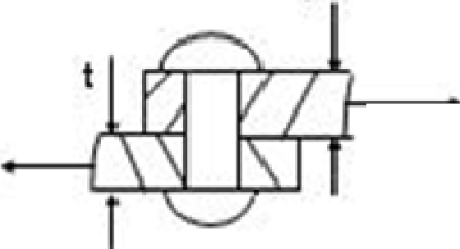
图示柳接件，若板与柳钉为同一材料，
且已知［ O 阮］＝2［ 叮， 为充分提面材料的利 p

用率，则 柳钉的直径 d 应为（）。
A、d=2t B、d=4t C 、 d=4t/ 兀 D、d=8ti 兀
D、垂直

+ 玉 .E
t

5一， 将构件的许用挤压应力和许用压应力的大小进行对比， 可

知（ ），因为挤压变形发生在局部范围，, 而 压 缩变形发生在整个构件上。

A、前 者要小些 B、前 者要大些
C、二 者大小相等

  - 图示拉杆接头的剪切面A和挤 压面礼为 ( )。
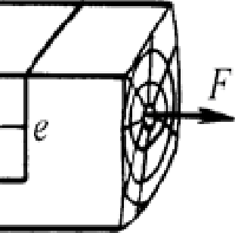(A)A: ab 轧s: cb (B)A:ce Abs : c d 墓
b|
\。
C
儿
. L ，
- A : ce 虹3 : a b 二
- A : e re 忙 ：be 品

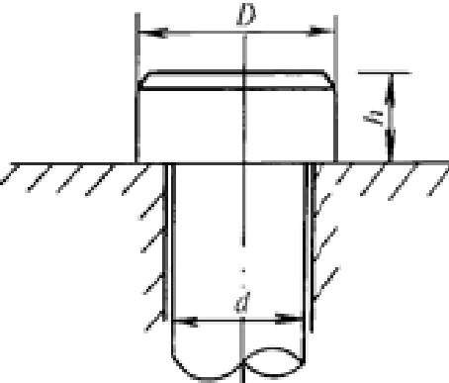
  - 图示螺钉受拉力F作用， 螺 钉头直径D==4 Qm m ,
h = 12 n1m ,, 螺 钉杆直径d=20mm ,, [ ,:- ] ==, ol\1P'a ,, [ 0 h s.J ==2 001\JIPa , [ 0 ] ==1 601\fPa，则螺钉可承受的最大拉力F为（）。
(A) 45kN 婷 (B) 50kN 拧 (C) 90kN(D)188.SkN
F}

  - 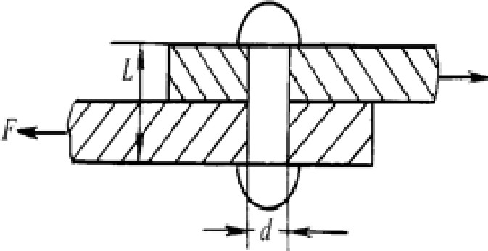柳钉的许可切应力为 ["[]，许可挤压应力为 [ o bs ] ， 则图所示柳接件的柳钉合理长细比L/ d为( )。
F

    - 吓 ］ （B )

8回 ］ 冗[f:]
((CC)) 中］
冗 (D) 2[Cf
frT bs
]

  - 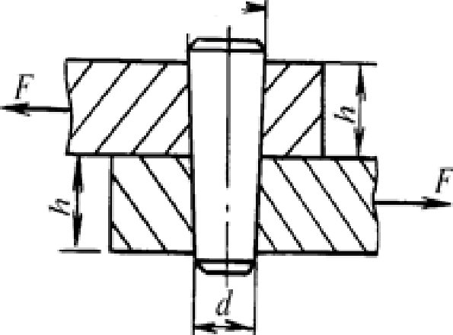图示两板用圆锥销钉联接， 圆锥销钉的受剪面积为（）。品
- I
l 2
2
di
冗
1-4
）
B（
(A)
— 冗D
4

(C) 亡门 (D)

—h ( 3d + D )
4

口 示 ： 1 、 D 2 、A 3 、B 4 、D 5、B 6 、B 7 、A 8 、D 9 、C
竺安

填空
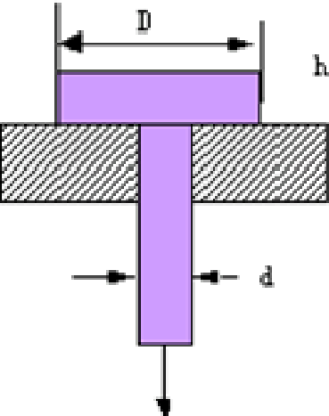
1 、判断剪切面和挤压面时应注意： 剪切面是杆件虳两部分有发生＿ 趋势的平面， 挤压面是构件 的表面

相互错动、相互压紧

2 、螺钉受力如图 ，其剪 切面面积为＿ ，挤 压面的面积为剪切面面积叮d h , 挤压面面和 冗 (D 互 f )/ 4

3 钢板、柳钉的诠接接头巾，有一 种可施的破坏形式。

此揆头可戳有5种破坏形式
暨
。

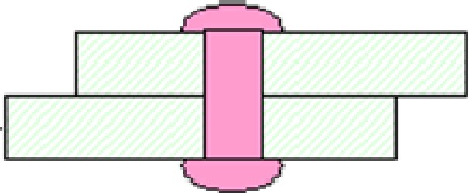
一一一一千

接头的破坏形式分别为： 钢桥的拉佳、钢板的剪切、钢板的挤压； 柳钉的剪切、柳钉酌挤压。

第三章
判断
l 、对平衡构件，无论应力是否超过弹性极限， 切应力互等定理均成立D

2、圆轴扭转时， 根据切应 力互等定理，其纵 截面上也存在切应力。
3、切应力互等定理只适用于纯剪切状态
4、普通碳钢扭转屈贩极限 " =1 20MPa， 切变模呈G=SOGP a , 则 由 剪切虎克定律T 式汀，得到切应变为y =1.5 X 10-3rad"

答案： 1 | ,J | 、 2 、 | J | 3 | 、 | X 4、 | X
选择
1 、切应力互等定理是由A ：单 元 休的 静力平衡； |  |  |  | B |  | 导出的口  : 几何关系； |  | C : 物理关系； | D ： 强 度 条件；

- 、 当T > ,. ：p时，剪切虎克定律及切应力互等定理 。
A : 虎克定律成立，互 等定理不成立； B : 虎 克 定律 不 成立， 互等定理成 立；
C ： 二 者均 成立； D : 均 不 成立；
- 、 在 受力悄况下，圆轴发生扭转变形。
A : 外力合力沿圆轴轴线方向： B : 外力 偶作 用 在垂 直 轴 线的 平面内；
C : 外力偶 作用 在纵 向 对称面内; D : 外力合力作用在纵向对称面内口

- 、 在同 一 减速箱中，设商速轴的直径为di 、低速轴的直径为d2,
材料相同，两轴的直径之间的关系应当是: D
A: dl>id2 B: d1 = d2 C: d1<d2 D： 无 所 谓
5 、 下列 论述 中 正确 的 是 。
A: 切 应 力互等定理仅适应于纯剪切悄况；
B: 已知A3钢的 t s =l 2OMPa, 6 = 8 0 如 a ， 则由剪切虎克定律
y s= T s/ G=l 中 5 X 10--3ra d :
C: 传动轴的转速越商，对其横截面的扭矩越大；
D: 受扭杆件的扭矩，仅与杆件所受的外力偶有关， 而与杆件的材料及横截面的形状、大小无关：
答案： 1 A .... 2....BJ.... B 4、 C5、D 28

判断
1、直杆扭转变形时，横截 面的最大切应力在距截面形心最远处口
- . 薄 壁圆管与空心圆管的扭转切应力计算公式完全一样口
- 、传 动轴的转速越忘，则其横截面的亘径应越大
4、受扭杆件的扭矩仅与杆件所受的外力偶矩有关， 而与杆件的材料、横
截面的大小以及横截面的形状无关。
5、圆轴的扭转变形实际上是剪切变形。答案1 X 2-,, X 3 、 X 4 .,, s、 J
选择
1 、阶梯圆轴的最大切应力发生在：
A : 扭 矩最大的截面-: B ：直 径最 小 的 截面：
C ：单 位长度 扭转角最 大 的 截面； D : 不 能确定
2、空心圆轴， 其内外径之比为0 ， 扭转时轴内的最大切应力为 "[ ,1
这时横截面内边缘外的剪应力为 。
A: "'[ B : 0 "C C : 零 D ： （ 1 — 正） T

3、下列各图中的剪应力的分布正确的是 D （扭矩的方向如图
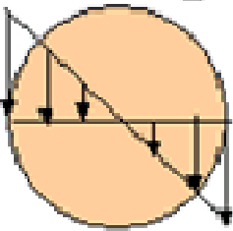
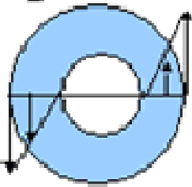
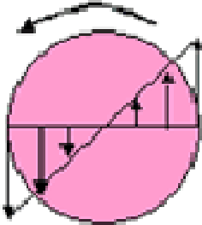 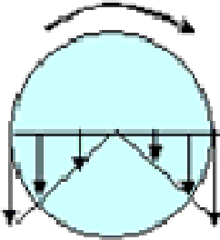 ＾ ＾ 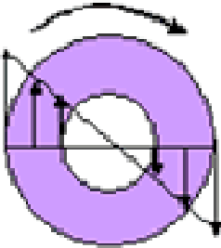
5
小
3
,-
1
4、圆轴扭转的变形为 D
A :! 横 截 面 沿 半 径 方 向 伸 长 B 横截面绕轴线偏转：
C ： 横 截 面 绕中 性 轴 旋 转 ： D : 横 截 面 沿 半 径 方 向 缩 短 口

- 、 在一 受 力 惰 况下 ， 圆轴发生扭转变形 D
A： 外 力 合 力 沿圆 轴 轴 线 方 向 ； B: 外力偶作用在垂直轴线的平面内；
C : 外 力 偶 作 用 在 纵 向 对 称 面 内 ； D ： 外 力 合 力 作 用 在 纵 向 对 称 面 内 D

- 、 在同一减速箱中，设 商速轴的直径为d1 、 低速轴的直径为d2，， 材料相同，两轴的直径之间的关系应当是： 口
A: d1>d2 B: d1 =d2 C: d1<d2 D： 无所谓

7、圆轴扭转时横截面上的任意一点的剪应力的大小与该点到圆心的距离成正比，方向与该点的半径垂直，此结论是根据＿ 推知的D
A： 变形几何关系、物理关系、平衡关系；正 变形几何关系、物理关系；
C ： 物理关系； D ： 变形几何关系

答案1、D 2、B 3、(1)(5) 4、B 5、 B 6、C 7、B

选择
1、碳钢制成圆截面轴， 如果 0 之[ 0 ] ，为保证此轴的扭转刚度， 采 用 措施 最 有 效 凸
A： 改用合 金 钢： B: 增加表面光洁度：
C： 增 加直径； D: 减少轴长；

- 、 单 位长度扭转角与 无关。

A：杆的长 度；
C: 材料性质；
B ： 扭矩
D： 截面几 何 性 质

- 、 材 料 不 同 的 两 根 受 扭 圆 轴 ， 其直径和长度均相同，在相同扭矩

的作用下，它们的最大切应力之间和扭转角之间的关系是 。

A： | 最 | 大 | 切 | 应 | 力 | 相 | 等 | ， 扭转角相等；
B； | 最 | 大 | 切 | 应 | 力 | 相 | 等 | ， 扭转角不 等；
C： | 最 | 大 | 切 | 应 | 力 | 不 | 等 | ， 扭 转 角 相 等 ；
D： | 最 | 大 | 切 | 应 | 力 | 不 | 等 | 扭 转 角 不 等
答案： 1、 C 2、A 3、B

填空
1、若将受扭实心囡轴的宜径增加一倍， 则 其刚度是原来的 倍。

2,、图示圆截面轴的直径为d, C截 面 相 对 千 A截 面的扭 转角 为：
，
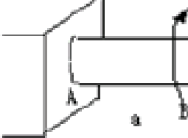
整个圆轴的最大扭转切应力为： 一 碑
＂
`c
e
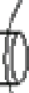

3、图示中的轴 1与套筒研瑾l结在一起，两 者的切变模量为GI 、162,
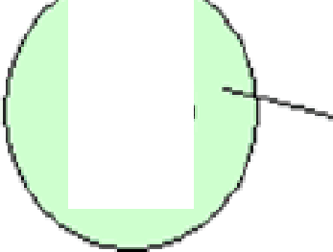两端承受扭转力偶矩让为使轴与套筒承受的扭矩相同，
则必须满足的条件是 ＿ 口
2
．

答案： 1 ... 1 6 2 、 0 ... -c max.= 16 影 1r d3. 3 、 抗扭刚度相等

1、非圆截面杆的横截面上 ： 。

A： | 自 | 由扭转时翘曲，约束 扭 转 时 不翘 曲 ；
B ： | 自 | 由扭转时不翘曲，约束扭转时不翘曲：
C： | 自 | 由扭转时翘曲，约束 扭 转 时 翘曲 ；
D： | 自 | 由扭转时不翘曲，约束扭转时不翘曲；

- 、 非 圆 截 面杆 自 由扭 转时 ， 横 截 面上 。
A：只 有 切 应力 ， 没有正应力 B: 只有正应力，没有切应力；
C: 既 有 正 应力 又 有 切 应力 ； O: 正 应 力、 切 应力 均为零 ；
- 、非 圆 截 面杆 约 束 扭 转时， 横 截 面l 。
A：只 有 切 应力 ， 没有正应力 B：只 有正 应 力 ，，没 有 切 应力 ；
C：既 有 正应力 又 有 切 应力 ： D: 正应力 、 切应力均为零：

四 I ＝ 案 1. C 2. A 3. C 3

. rr · -·了 J 一 ，
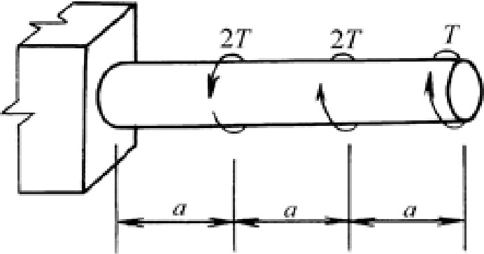
—仁乡之乡 ..,........ j 以归言- ' 眢

选择

题1、 如图所示受扭圆轴，I
正确的扭矩图为图（）。
  - 2T
尸

(B
皿

2T
(C)

皿
(D) 3T

尸廿刊们古十了
2、 等截面圆轴上装有四个皮带轮， 则四种方案中最合理方案为( )。
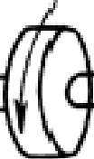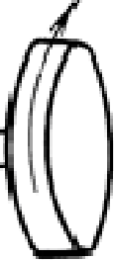(A) 将C轮与D 轮对调；
LO
10 . 6
orlr
＿

0 ) 将B 轮与D轮对调； (C ) 将 B 轮 与 C 轮 对 调 ； (D)将A轮与C轮对调，1
然 后再将B轮与C轮对调。
0.2

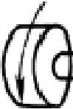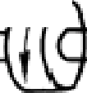

T•p
c
B
A
T =

D (kN, m)

3 、 扭转切应力公式 p I
p
适用千哪种杆件？（）。某
- 矩形截面 (B) 任意实心截面晶
(C) 任意材料的圆截面 (D)线弹性材料的圆截面慕

4、 在图示受扭圆轴横截面上的切应力分布图中，正 确的结果是( )。
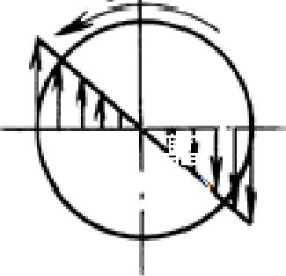
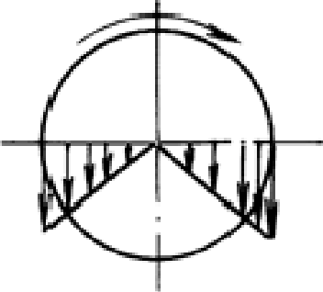
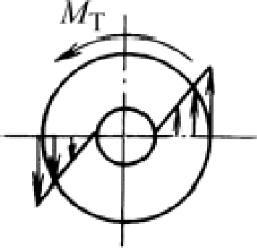
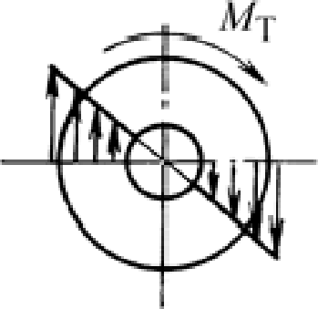
MT MT

(A) (B) (C) (D1)

5 、 内 、外 直 径分别为d、D的空心圆轴， 其抗扭截面系数为( )。

- 兀厅 兀 d 3
( B ) 矶＝，动 3 — 冗 d[ 3

玑＝
16 16
32 32

甘
曰旧
(C） 饥＝ 冗 ( D4 - i d 4 ) (D )
1 6D
冗 D 4 兀 d 4
玑＝ —
32 32

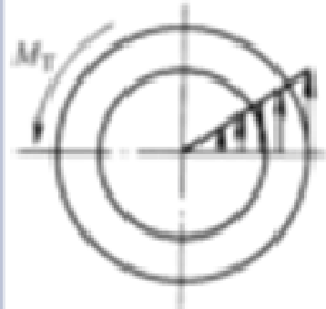
＂
lI
6．图示圆轴由钢杆和铝套管牢固地结合在一起。扭转变形时，横截面上切应力分布有图示四种答案。其中正确的一种为( )。
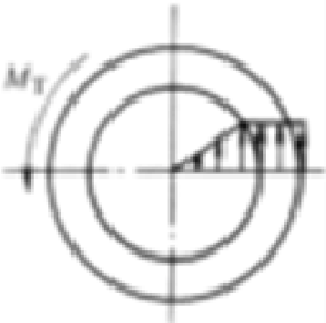
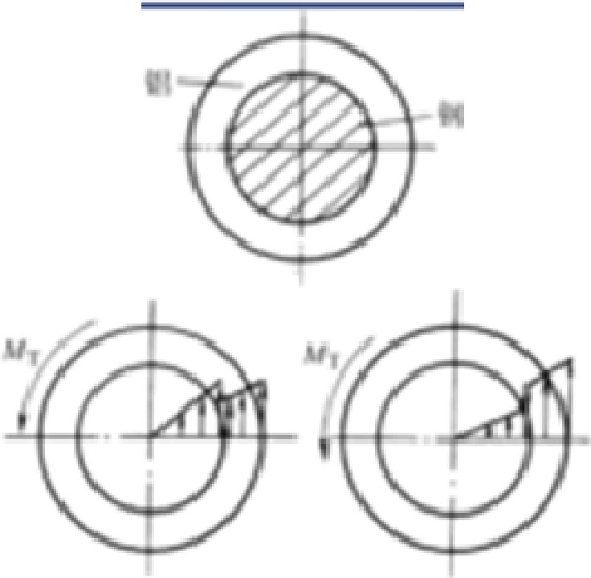

7 图示为两端固定的受扭圆杆， 其扭距图为（ ）。

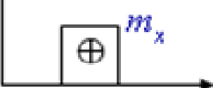
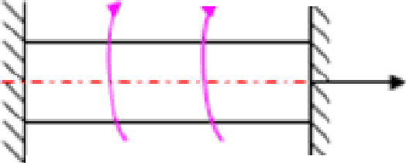T个 T
“ l;r· -“,-- ·x ..
I
I
I
X
I'
巴
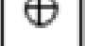
X

.Y
x
巨」叽
I嘻 售1嘻＇ 值1喝 伽I T f (A) T ; ( B)
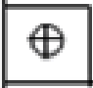
m万
但」X 江 ，
19 11
汛 义
答案： I.C2.A 3.D4.D5.C6.B,7 . B | (C) (D)

第四章

选择
1、梁在集中力作用的截面处， 它的内力 图 Eh
A: Fs图突变、M图光滑连续； B: Fs 图 突 变、 M图转 折 ；
C:: M图突变、F s图光滑连续： D：： 雌图突 变、 F s 图转 折 ；
2、梁在集中力偶作用的截面处， 它的内力图 ，口

A: F s图突变、Ml图无 变化 ；
C: M图突变、F s图无变化；
B: F s图突变、M图转 折 ；
D: 咖 突变、Fs图转折

3、梁在某一段内作用有向下的分布载荷时，在该段内它的弯 矩图为 仁》

A: 上凸 曲 线 ；
C： 带 有拐 点的曲线 ；
B: 下 凸 曲线；
D: 斜直线

、 l,
F

4、多跨梁的两种受力如图，力门片近饺链 。正确 的 顷｀
L
结论是
A: F s、M图 完全相 同 B: F s图相同、M图不 同
I iP
。

C: F s图不同、M图相同； D: F s、M图均 不同 心 只
;
k L

5]、 图示中 静 定 多跨梁 在截面f--------
处， 剪 力Fs 图、弯 矩邮I均 连 续 B 4

A: A、 B; B: IB、 C; C: C....D; D: A、 D; 牙
A .一.a
B I"'
— 4
D

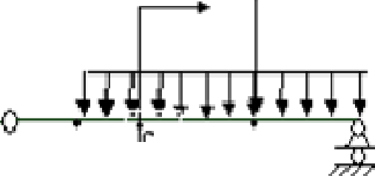
6、 梁 的 内力 图如 图，该 图 表明
A 船 段有均 布载荷、B氓 汀 三载荷：
B：船 段无载 荷、B截面外有向上的栠中力、肛段有向下的均布载荷；
：C：应 段无载 荷、B截面处有向下的焦中力、肛段有向下的均布载荷
D：船 段无载荷、B截面处有瞬时针的集中力偶、B氓抒f向下的均布载荷

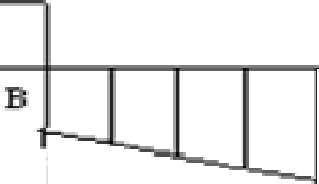＿ c
li
。
1

曝！
！
！
" ＿
i

7 、悬臂 梁上作 用有集中力F和集中力偶M, 若ME梁上 移动
时

A： 对剪力图的形状、大小均无影响：
B： 对弯矩图形状无影响，只对其大小 有影响 ； C： 对剪力图、弯矩图的形状、大小均有影响； D: 对剪力图、弯矩图的形状、大小均无影响。

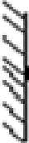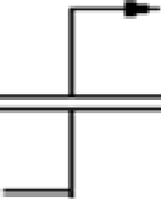
玉

答案 1.B 2 .C 3.A 4.A 5.A 6.C 7. A

第五章

选择
1、梁发生平面弯曲时，横 截 面 绕 旋转。八：轴线； B: 中性轴； C: 横截面对称轴；
- .、 矩 形 截 面纯 弯梁 ， M、 b 、 h 均已知，则 图示 斜截面上正应力的分布规律为： 。

A: 12 My/ bh3
C: 3 My /bh3

B: fi My / bh3
D: 9 My / bh 3

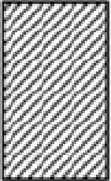
嘈
h

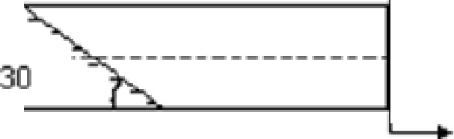

- 、 如 图 所 示 的 二 铸 铁 梁 ，I 材料相同， 长 度 相 等 。 承 受 相 同 的 载 荷
b
F 。 当咽 大时 ，破坏的情况是：
A: 同时破坏； B: 1 梁先坏； C: 2梁先坏
n

4、为了提高混凝土梁的抗拉强度， 可 在 梁 中 配 置 钢 筋 。 若 矩 形 截面的弯矩图如图所示，则梁内钢筋（虚线所示）配置最合理的
2
JL
i
是：
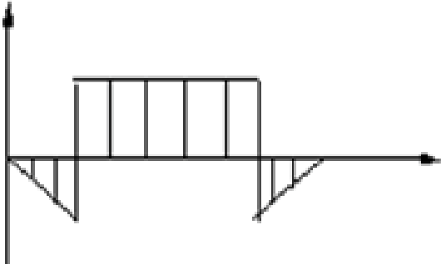
1 | ·--－－－• • • • ·m | 2 | ． 已酗一: 三一一一一曰I

3 · 1

-－己一-- － -~.
” I 4 |m - - “ 口 "-一·- 暨重:. 主, I

5、一铸铁工字型截面梁，，欲 在 跨 中截 面 腹 板 上 钻 一 个 圆 孔， 其 位置有四种选择，从强度的角度考虑最合理的方案是 ，D
; p
枭
只[

二 －－－－一二一 」一一一一了 一一一一一了
l
l
c
r
7
｀
r
7
良 n l

答案 l _ B 2 _ C 3 _ B 4 _ 3 5 _ lJ.
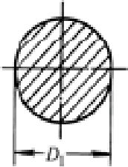
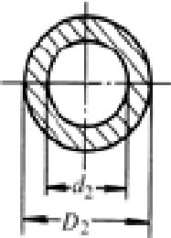
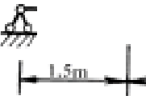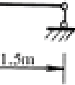选择
F
1、图示简支梁中点承受集中力F， 若分别采用胆示面积相等的实心和空心同截面， 且 空心圆截面的d2 / D2 = 3/ 5 ., 则 二 者中最 大正应力之比们1l11釭 1 (J 2m立为（ ）口
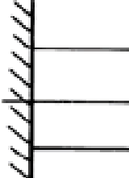(A) l _ 5 3 (B) l _ 70 (C) 2_ 1 2 (D) 0 _，5 9

工
＂勹.1
2、 如图 所示的工字形悬臂梁，自由端受力偶M的作用， 梁中性层上正应力 o 及切应力工有 () D
l
Q) 0 = 0 , 工# 0
」，
(B) o #- 0., 飞# O;
- o * O, t # 0;
- o = O ., T = O 口

- 、 根据梁的正应力强度条件，梁的 合理截面形状应满足的条件是（ ）。某
(A） W/ A越小越 好 (B) W/ A越 大越好 (C) W/ A=l (D) W/ A=2

- 、如 图所示， 铸 铁梁有 (A) ... （ B) 、 (C) 和 (D) 四 种 截 面形 状 可 供 选 择 ， 根据正应力强度条件，合理的截面形状是( ) D
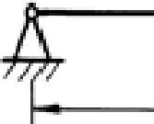
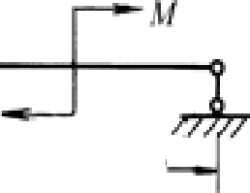

士 1'

- 、 梁的截面形状如图示，圆截面上半部分有一圆孔 D 在x位平面内作用有正弯矩M, 绝 对值最大的正应力位置在图上的（ ）口品
—土佣
工闪
I
23
(.A) a 点 (B) b 点 (C) C 点 (D) d 点 品
: 心 (I

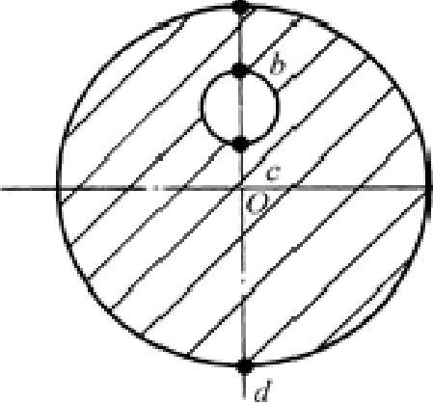
y
「一仰
干点

- 、 等 强 度 梁 各 个 横 截 面 上 的 口
A： 最 大 正 应 力 相 等 B： 最 大 正 应 力 相 等 且等 千 许 用 正 应 力 ；
C： 最 大 剪 应 力 相 等 D: 最 大 剪 应 力 相 等 且等 千 许 用 剪 应 力

7、 图 示梁受移动荷载F作用，当F移到哪
F
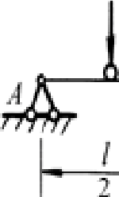
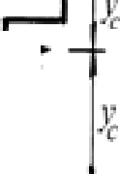| 11 ..
.
寸
If

个截面处梁内的压应力最大？（ ）口
帚截 面A (B) 截面B ( C) 截面C (D) 截 面

/2
C ID
三l 一 f，

8、 受力悄况相同的三种等截面梁，如图(a)、(b)、(c) 等所示口 若用 ( om 旺儿
2 I 3
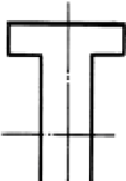
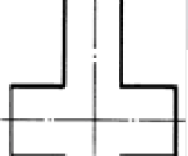
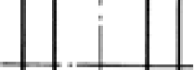4 I
＿
f
L L

(0 -_{m}也--E-) 2 ... (o
) l 分别 表示这三种
I I I I II

梁内横截面上的最大正应力，则下列结论中正确的是( ) D 品
ma 卫：
(A) ( om 釭 ) 1 = (0 m 釭 ) 2 = ( 0 m 釭）3
(B) ( om釭) 1 < ( o m 釭）2 = ( 0 m 釭）3

I I l
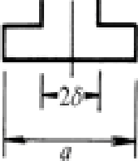
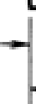
8I- 叫叶多
”_ ＿|

1 -.il!! (} 4

(C) ( om 釭 ) 1 = (0 m 釭 ) 2 < ( 0 m 釭）3
(D) (0 ma:c:) 1 < ( Um 釭 ) 2 < （ 见，虹) 3 品
某
(i) 化）， 团

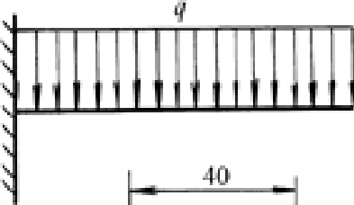9 、 图示矩 形 截面 采 用两 种放置方式， 从弯曲正应力强度观点，承载能力化） 是(a) 的多少倍？（）D 品

二 I 劝
(A) 4 (B) 2 (C) 6 (D) &

创
10 、横力弯曲时 横截面上最大切应力的发生位置是( ).. 蓝
( A) 中性轴 上 (B) 不能确定 (C) 截面最 宽处 (D) 截 面 最 窄处品

11 、 在 横截 面的 面积 不 变 的 条件下， 采用 截面才合理。
♦

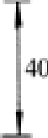
(b)

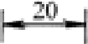
□
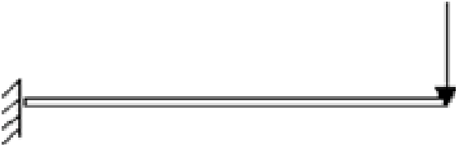
零 雪
c
B
』
上

答案： 1 . B 2. D 3. B 4.C 5. A 6. B 7. D 8. C 9. B 10. B 11. C

第六章

选择
l. 图示两根简支梁，一根材料为钢，另 一根材料为铝Ill 已知它们的抗弯
刚度EI 相同在相同外力作用下，二者的不同之处为（）口 矗
( A) 弯 曲最 大正应力 ( B) 剪力图 (C:) 最大 挠度 （□）最 大转 角
F
F

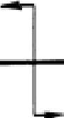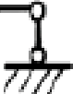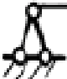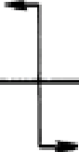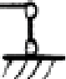“I
川
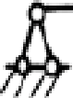
叫 (b)
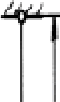
2．选择图示梁确定积分常数的条件为( )liJ 品
- 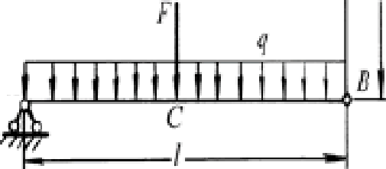o A = 0 , o B = 0 , … C 左 ＝ 0 C 右， e c = o
A
口'"
- @A = 0:, O B = AL, _{Q} 亡左跡＝ 0 亡右， Oc= 0
- Q A = 0, Q B = A L, Q C左＝0 C右' O c 左 ＝ 0 C 右
。
(m) A = 0, Q B = A L., c., c = O O C左＝ 0 C右渍 品

以上内容仅为本文档的试下载部分，为可阅读页数的一半内容。如要下载或阅读全文，请访问：https://d.book118.com/386135225014010040

